**ΑΘΗΡΟΣΚΛΗΡΩΣΗ-ΑΘΗΡΩΜΑΤΩΣΗ**

Φυσιολογικά το τοίχωμα των αρτηριών αποτελείται από τρεις χιτώνες.

Ο εσωτερικός χιτώνας είναι ομαλός και συνεχής, ώστε να επιτρέπει την ελεύθερη ροή του αίματος. Με την πάροδο του χρόνου ο εσωτερικός αυτός χιτώνας καταστρέφεται, με αποτέλεσμα να γίνεται παχύς με προεξοχές από τις εναποθέσεις υλικών, όπως χοληστερόλη, λίπος, κατεστραμμένα κύτταρα. Οι εναποθέσεις αυτές είναι σαν το «πουρί» των σωλήνων του νερού ή αποχέτευσης και ονομάζονται **αθηρωματικές πλάκες.**

Αυτό μπορεί να προκαλέσει στένωση ή απόφραξη της αρτηρίας, με τελικό αποτέλεσμα τη μείωση ροής του αίματος.

Προδιαθεσικοί παράγοντες για την πρόκληση της αθηρωματικής νόσου είναι:

* Σακχαρώδης διαβήτης
* Δυσλιπιδαιμία
* Αρτηριακή υπέρταση
* Κάπνισμα
* Κληρονομικότητα

**ΦΥΣΙΟΛΟΓΙΚΗ ΑΡΤΗΡΙΑΚΗ ΚΥΚΛΟΦΟΡΙΑ ΤΟΥ ΕΓΚΕΦΑΛΟΥ**

Το αρτηριακό αίμα ξεκινά από την καρδιά, διαμέσου της αορτής φθάνει στις καρωτίδες που βρίσκονται σε κάθε πλευρά του λαιμού και διοχετεύεται έτσι στον εγκέφαλο.

Στη μέση του λαιμού η καρωτίδα χωρίζεται σε δύο κλάδους, την έσω και την έξω.

Η έξω καρωτίδα τροφοδοτεί με αίμα το πρόσωπο, ενώ η έσω καρωτίδα τροφοδοτεί με αίμα τον εγκέφαλο.

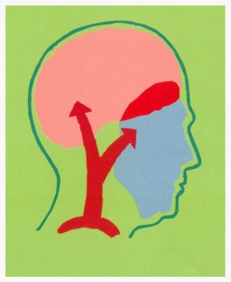

**ΑΣΥΜΠΤΩΜΑΤΙΚΟ ΦΥΣΗΜΑ ΑΡΤΗΡΙΑΣ**

Η λέξη φύσημα σημαίνει θόρυβο και χρησιμοποιείται για να περιγράψει έναν παθολογικό ήχο που ακούγεται μέσα στην αρτηρία.

Όταν η αθηροσκλήρωση στενέψει μια αρτηρία η ροή του αίματος γίνεται διαταραγμένη και στροβιλώδης, με αποτέλεσμα να παράγεται ένα φύσημα που ακούγεται με το στηθοσκόπιο.

Η παρουσία ενός φυσήματος είναι συνήθως ενδεικτική αθηροσκλήρωσης και χρειάζεται περαιτέρω έλεγχο και τακτική παρακολούθηση.

**ΑΓΓΕΙΑΚΟ ΕΓΚΕΦΑΛΙΚΟ ΕΠΕΙΣΟΔΙΟ (ΑΕΕ)**

Το αγγειακό εγκεφαλικό επεισόδιο (ΑΕΕ) είναι το αποτέλεσμα της διακοπής της παροχής αίματος στον εγκέφαλο.

Τρεις είναι οι βασικοί τύποι των εγκεφαλικών επεισοδίων : *το αιμορραγικό, το εμβολικό, το θρομβωτικό.*

**-Αιμορραγικό αγγειακό εγκεφαλικό επεισόδιο :** συμβαίνει όταν μια εγκεφαλική αρτηρία «σπάσει», οπότε η φυσιολογική ροή αίματος διακόπτεται.

-**Εμβολικό αγγειακό εγκεφαλικό επεισόδιο :** συμβαίνει όταν ένα μικρό κομμάτι πήγματος (θρόμβος) ή ένα τμήμα λίπους ξεκολλήσει από κάποιο σημείο μιας αθηροσκληρωτικής αρτηρίας, επιπλεύσει στο αίμα και φθάσει στο πιο στενό σημείο της αρτηρίας. Εκεί αναγκαστικά σταματά γιατί δεν χωρά να περάσει, αποφράσσει τον αυλό της αρτηρίας και διακόπτει την ομαλή ροή του αίματος.

-**Θρομβωτικό αγγειακό εγκεφαλικό επεισόδιο :** συμβαίνει όταν αθροιστεί αθηροσκληρωτικό υλικό κατά μήκος του τοιχώματος της αρτηρίας. Αν η αθηροσκληρωτική πλάκα στενέψει ή αποφράξει εντελώς την αρτηρία η παροχή του αίματος στον εγκέφαλο μειώνεται.

**ΠΡΟΕΙΔΟΠΟΙΗΤΙΚΑ ΣΗΜΕΙΑ ΚΑΡΩΤΙΔΙΚΗΣ ΣΤΕΝΩΣΗΣ**

Σε αρκετές περιπτώσεις το πρώτο σύμπτωμα της στένωσης της καρωτίδας είναι ένα εγκεφαλικό επεισόδιο, γεγονός που την καθιστά επικίνδυνη και «ύπουλη» πάθηση.

Σε άλλες περιπτώσεις πριν από ένα εγκεφαλικό επεισόδιο εμφανίζεται ένα προειδοποιητικό φαινόμενο που ονομάζεται *Παροδικο Ισχαιμικό Εγκεφαλικό,* που διαρκεί από λίγα δευτερόλεπτα μέχρι μερικές ώρες.

Πολλοί άνθρωποι δεν λαμβάνουν υπόψη τους το φαινόμενο αυτό επειδή παρέρχεται συνήθως πολύ σύντομα.

Είναι πολύ σημαντικό να αναγνωρίζονται τα προειδοποιητικά αυτά σημεία και να αναφέρονται στον γιατρό σας.

Ο παρακάτω κατάλογος περιλαμβάνει τα πιο συχνά συμπτώματα του παροδικού ισχαιμικού εγκεφαλικού :

**-μούδιασμα ή αδυναμία μιας πλευράς του σώματος που αφορά πρόσωπο,**

**χέρι ή πόδι, δεξιά ή αριστερά**

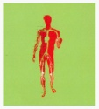

**-προσωρινή απώλεια της όρασης από το ένα μάτι**



**-πέσιμο χωρίς λόγο και αιτία**

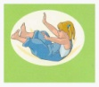

**-απώλεια ισορροπίας ή τρίκλισμα **

**-θαμπάδα ή διπλωπία με αποκατάσταση σε σύντομο χρόνο**



**-δυσκολία στην ομιλία ή κατανόηση προφορικού ή γραπτού λόγου**



**-απώλεια μνήμης σύντομες χρονικές στιγμές που δεν μπορείς να θυμηθείς **

**ΠΡΟΔΙΑΘΕΣΙΚΟΙ ΠΑΡΑΓΟΝΤΕΣ ΓΙΑ ΑΕΕ**

Το αγγειακό εγκεφαλικό επεισόδιο μπορεί να εμφανιστεί σε οποιαδήποτε ηλικία, μετά τα 45 και η συχνότητά του αυξάνεται με την ηλικία.

Οι παράγοντες που έχουν βρεθεί ότι αυξάνουν τον κίνδυνο για ένα ΑΕΕ είναι:

* **Οικογενειακό ιστορικό αγγειακής πάθησης** 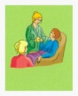
* **Υπέρταση** 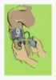
* **Καρδιακή πάθηση** 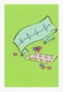
* **Υπερχοληστεριναιμία **
* **Σακχαρώδης Διαβήτης** 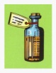
* **Κάπνισμα **

**ΠΡΟΛΗΨΗ ΑΕΕ**

Η έγκαιρη αναγνώριση προειδοποιητικών σημείων είναι σημαντικότατο βήμα για την πρόληψη ΑΕΕ.

Ιδιαίτερο ρόλο όμως έχει η καθημερινότητα και οι συνήθειες που ακολουθούμε στη ζωή μας.

**-Υγιεινή Διατροφή :** Η μείωση της χοληστερόλης και των κορεσμένων λιπών καθώς και η διατήρηση ενός φυσιολογικού βάρους σώματος μπορεί να μειώσουν τον κίνδυνο ΑΕΕ.

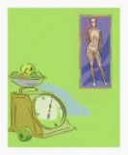 

**-Κάπνισμα :** Η αγγειοσύσπαση που συμβαίνει με το κάπνισμα, μειώνει την αιματική ροή . Επομένως, η διακοπή καπνίσματος είναι σκόπιμη.

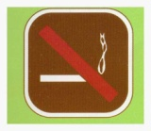

**-Υπέρταση – Διαβήτης :** Επιβάλλεται συχνός έλεγχος και σταθερότητα στα επίπεδα αρτηριακής πίεσης και σακχάρου αίματος.



**ΔΙΑΓΝΩΣΗ ΚΑΡΩΤΙΔΙΚΗΣ ΣΤΕΝΩΣΗΣ**

**ΑΝΑΙΜΑΚΤΕΣ ΜΕΘΟΔΟΙ**

Πρόκειται για εξεταστικές μεθόδους που γίνονται στην εξωτερική επιφάνεια του σώματος και δεν απαιτούν την χρήση βελονών, καθετήρων και σκιαγραφικών ουσιών.

Οι εξετάσεις αυτές είναι ανώδυνες, ακίνδυνες και χωρίς παρενέργειες. Αυτές γίνονται σε νοσοκομεία, διαγνωστικά κέντρα και ιατρεία.

Στις μεθόδους αυτές χρησιμοποιούνται οι υπέρηχοι για την καταγραφή της αιματικής ροής, την απευθείας απεικόνιση μίας αρτηρίας καθώς και τον βαθμό αρτηριακής στένωσης.

Κορυφαία αναίμακτη εξέταση είναι η Triplex Υπερηχογραφία, η οποία σε έμπειρα ιατρικά χέρια δίνει ιδιαίτερα αξιόπιστα στοιχεία για τον ενδοθήλιο των καρωτίδων, για την ύπαρξη ή μη στενωτικής βλάβης και για την ποιότητα της αθηρωματικής βλάβης (το υλικό που την έχει δημιουργήσει). Η ποιότητα (σύσταση) της αθηρωματικής βλάβης αποτελεί σήμερα μια πολύ σπουδαία πληροφορία για τον γιατρό, προκειμένου να καθορίσει τα θεραπευτικά μέτρα που πρέπει να ακολουθήσουν.

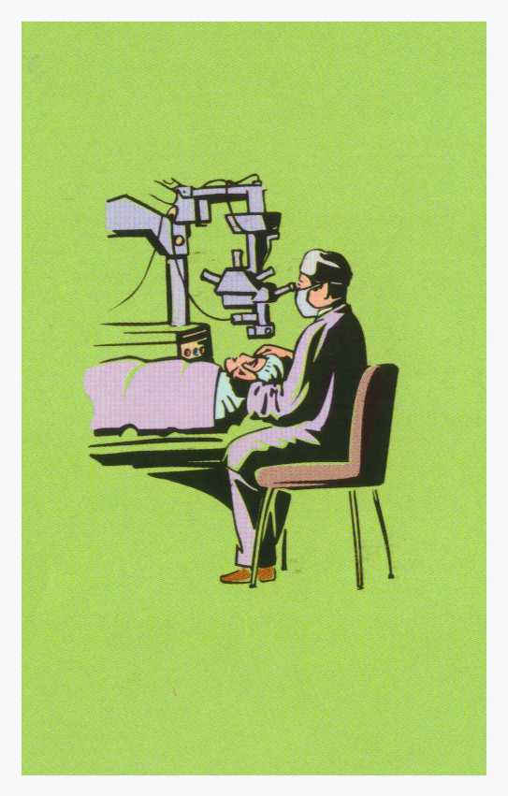

**ΕΛΑΧΙΣΤΑ ΕΠΕΜΒΑΤΙΚΕΣ ΜΕΘΟΔΟΙ**

Η ανάδειξη μιας αρτηρίας με ακτίνες Χ ονομάζεται αρτηριογραφία.

Επιτυγχάνεται με Αξονικό ή Μαγνητικό Τομογράφο και χρήση σκιαγραφικής ουσίας που εισάγεται στον οργανισμό με ένα μικρό φλεβοκαθετήρα που τοποθετείται στο χέρι.

Σήμερα η Αξονική και η Μαγνητική Αγγειογραφία έχουν κατακτήσει σπουδαία θέση στην διαγνωστική φαρέτρα του Αγγειοχειρουργού, ενώ η αξιοπιστία τους μπορεί να υπερβαίνει το 95%.

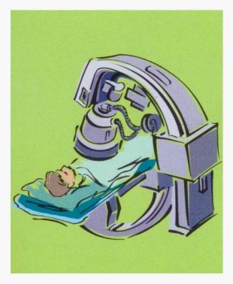

**ΑΙΜΑΤΗΡΕΣ ΜΕΘΟΔΟΙ**

Η εκλεκτική ψηφιακή αφαιρετική αρτηριογραφία είναι από πλευράς αξιοπιστίας η κορυφαία εξέταση (98-99%) και διενεργείται με τοποθέτηση καθετήρα στην βραχιόνιο ή μηριαία αρτηρία, μέσω του οποίου διοχετεύεται η σκιαγραφική ουσία στο σώμα.

Ο έμπειρος Αγγειοχειρουργός, αφού εκτιμήσει τις αναίμακτες και τις ελάχιστα επεμβατικές εξεταστικές μεθόδους, θα αποφασίσει εάν ο διαγνωστικός έλεγχος της καρωτιδικής στένωσης απαιτεί και τη βοήθεια της ψηφιακής αρτηριογραφίας.

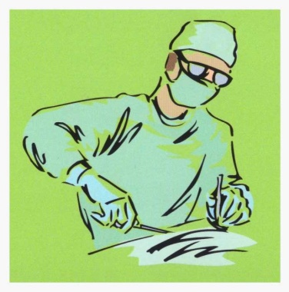

**ΘΕΡΑΠΕΙΑ ΚΑΡΩΤΙΔΙΚΗΣ ΣΤΕΝΩΣΗΣ**

Με την εξέλιξη της Αγγειοχειρουργικής δημιουργείται η εντύπωση ότι η συντηρητική θεραπεία χάνει την ισχύ της και ότι η χειρουργική έχει την πιθανότητα – δυνατότητα να την αντικαταστήσει.

Παρόλο που αυτό δεν είναι εντελώς λάθος, η καρωτιδική στένωση μπορεί να αντιμετωπισθεί συντηρητικά σε αρκετές περιπτώσεις.

Στην **συντηρητική θεραπεία** χρησιμοποιούνται αντιθρομβωτικά (ασπιρίνη, κλοπιδογρέλη), υπολιπιδαιμικά (στατίνες, φιμπράτες) καθώς και αιμορρεολογικά φαρμακευτικά σκευάσματα. Με την εξάλειψη-ελαχιστοποίηση των παραγόντων κινδύνου σε συνδυασμό με την κατάλληλη φαρμακευτική αγωγή επιτυγχάνεται η **δευτερογενής πρόληψη** δηλαδή η αναστολή ή επιβράδυνση της εξέλιξης της ασθένειας, ώστε να μειωθεί ο αριθμός των ασθενών που θα χρειαστούν χειρουργική επέμβαση.

Η **ενδαρτηρεκτομή της καρωτίδας** είναι η χειρουργική θεραπεία εκλογής.

Η επιλογή των ασθενών που πρέπει να χειρουργηθούν γίνεται με βάση κριτήρια διεθνούς κύρους :

* **Παρουσία ή μη συμπτωμάτων**
* **Βαθμός στενωτικής βλάβης**
* **Ποιότητα-μορφολογία στενωτικής βλάβης**
* **Εφαρμοσθείσα ή μη δευτερογενής πρόληψη**
* **Βιολογική ηλικία του ασθενούς (λοιπές νόσοι)**
* **Εμπειρία και στατιστικά αποτελέσματα της Αγγειοχειρουργικής ομάδας που θα αναλάβει**

Τα παραπάνω κριτήρια επιλογής αποτελούν την βάση πάνω στην οποία ο έμπειρος και ταλαντούχος Αγγειοχειρουργός θα στηρίξει την λεπτή, χαρισματική και κρίσιμη χειρουργική πράξη, με στόχο να αποτρέψει το εγκεφαλικό επεισόδιο και να αναστρέψει την δυσμενή μοίρα του ασθενούς με κρίσιμη καρωτιδική στένωση.

Σε επιλεγμένους με αυστηρά κριτήρια ασθενείς μπορεί να διενεργηθεί **αγγειοπλαστική με ενδαγγειακή μέθοδο** και τοποθέτηση stent.

Σπάνια –αν όχι ποτέ- μία τακτική αντιμετώπιση μιας πάθησης είναι η μοναδική. Ακόμα και μετά από μία επιτυχή αγγειοχειρουργική επέμβαση η αθηροσκλήρωση υπάρχει στον οργανισμό και απαιτείται τακτική ιατρική παρακολούθηση και φροντίδα.

Ο Αγγειοχειρουργός είναι ο αρμόδιος ιατρός για να αποφανθεί αν η συντηρητική ή ενδαγγειακή ή η χειρουργική είναι η σωστή θεραπευτική επιλογή προς όφελος του ασθενή του.